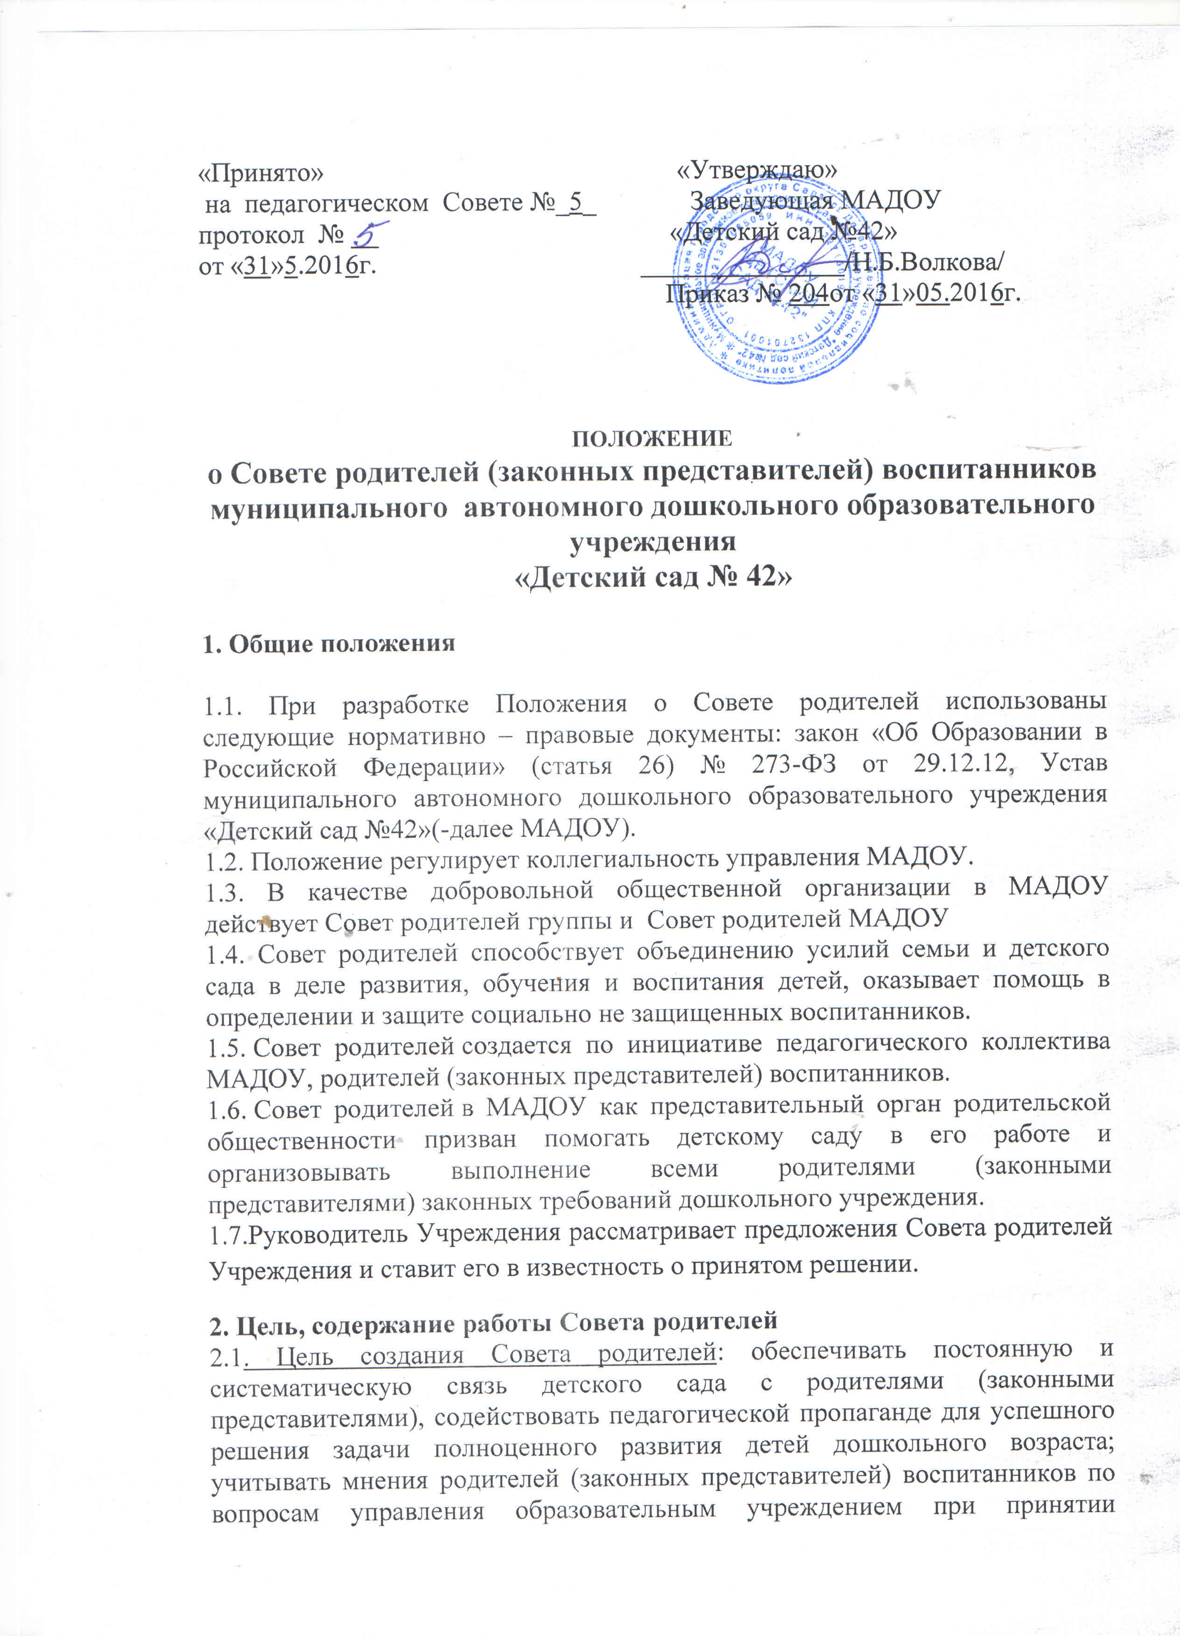
образовательным учреждением локальных нормативных актов, затрагивающих права и законные интересы воспитанников, по инициативе родителей (законных представителей).

Задачи Совета родителей:
- Содействие руководству МАДОУ в совершенствовании условий для осуществления образовательного процесса, охраны жизни и здоровья, свободного и гармоничного развития личности ребенка; в защите законных прав и интересов детей; в организации и проведении массовых воспитательных мероприятий.
- Организация работы с родителями (законными представителями) детей, посещающих МАДОУ, по разъяснению их прав и обязанностей, значению всестороннего воспитания ребенка в семье, взаимодействию семьи и МАДОУ в вопросах воспитания.
2.2. Совет родителей:
- Содействует обеспечению оптимальных условий для организации образовательного процесса (оказывает помощь в приобретении технических средств обучения, подготовке наглядных методических пособий и т.д.),
- Проводит разъяснительную и консультативную работу среди родителей (законных представителей) воспитанников об их правах и обязанностях.
- Оказывает содействие в проведении массовых воспитательных мероприятий с детьми.
- Участвует в подготовке МАДОУ к новому учебному году.
- Совместно с руководством МАДОУ контролирует организацию качественного питания детей, медицинского обслуживания, организацию диетического питания для отдельных воспитанников (по медицинским показаниям).
- Оказывает помощь руководству МАДОУ в организации и проведении общих родительских собраний.
- Рассматривает обращения в свой адрес, а так же обращения по вопросам, отнесенным настоящим положением к компетенции Совета родителей, по поручению руководителя МАДОУ.
- Принимает участие в обсуждении локальных актов МАДОУ по вопросам, относящихся к полномочиям Совета родителей.
- Принимает участие в организации безопасных условий осуществления образовательного процесса, выполнения санитарно-гигиенических правил и норм.
- Взаимодействует с другими органами самоуправления, общественными организациями по вопросу пропаганды традиций МАДОУ.

2.3. Компетенцией Совета родителей являются:
- принятие новых членов в состав Совета родителей;
- избрание Председателя;
- утверждение отчётов Председателя;
- определение приоритетных направлений деятельности, рассмотрение и утверждение долгосрочных программ и планов деятельности;
- приостановление исполнения решений Председателя при их несоответствии действующему законодательству или принятым планам деятельности.

3. Структура, порядок формирования, срок полномочий Совета родителей
3.1. Количество членов Совета родителей (законных представителей) МАДОУ определяется общим собранием родителей (законных представителей), при этом в Совет родителей МАДОУ избирается не менее одного представителя от каждой возрастной группы.
3.2. Совет родителей избирается сроком на 1 год (сентябрь) на общем родительском собрании простым большинством голосов.
3.7. За несколько дней до собрания, на котором предполагается избрание Совета родителей МАДОУ, вывешиваются списки кандидатов в Совет родителей.
3.3. Из состава родителей (законных представителей) избирается председатель и секретарь.
3.4. Каждый член Совета родителей имеет определенные обязанности. В помощь ему создаются постоянные и временные комиссии из актива родителей.
3.5. Совет родителей планирует свою деятельность в соответствии с годовым планом работы образовательного учреждения, с учетом местных условий. План утверждается на заседании Совета родителей. Исходя из годового плана, составляются рабочие планы, в которых намечаются конкретные мероприятия и определяются ответственные члены совета за их выполнение.
3.6. Заседания Совета родителей созываются один раз в квартал и по мере необходимости. Постоянные комиссии занимаются вопросами педагогической пропаганды, хозяйственной работы, организацией оздоровительной работы и т.д.
3.7.Решения принимаются простым голосованием на заседании Совета родителей Учреждения при наличии 2/3 его членов. Решения Совета родителей Учреждения согласовываются с Руководителем Учреждения.
3.8.Совет родителей Учреждения подотчетен общему родительскому собранию, которому периодически (не реже 2-х раз в год) отчитывается о выполнении ранее принятых решений.
3.9. Советы родителей в группах избираются на групповых родительских собраниях в количестве, соответствующем решению собрания. Избранные члены группового Совета родителей выбирают председателя и секретаря. На групповом родительском собрании избирается также один или более представителей в Совет родителей МАДОУ.
3.10. Члены Совета родителей работают на общественных началах.
3.11. Осуществление членами Совета родителей своих функций производится на безвозмездной основе.

4. Компетенция Совета родителей, права и обязанности.

Члены Совета родителей имеют право:
4.1. Участвовать в деятельности всех проводимых им мероприятиях;
4.2. Избирать и быть избранным в руководящие органы Совета родителей;
4.3. Обсуждать любые вопросы деятельности Совета родителей и вносить предложения по улучшению его работы;
4.4. Участвовать в управлении Совета родителей;
4.5. Вступать в члены созданных Советом родителей ассоциаций, клубов для родителей;
4.6. По своей инициативе или по просьбе родителей (законных представителей) вносить на рассмотрение Совета родителей вопросы, связанные с улучшением работы МАДОУ.
4.7. Выйти из числа членов Совета родителей по собственному желанию;
4.8. Получать информацию о деятельности Совета родителей;
4.9. Пользоваться моральной и социальной поддержкой Совета родителей;
4.10. Вносить предложения о необходимости изменений и дополнений в Положение о Совете родителей.

Члены Совета родителей обязаны:
- Принимать участие в работе Совета родителей и выполнять его решения;
- Участвовать в мероприятиях, проводимых Советом родителей ДОУ или Советом родителей групп, а также в реализации проектов, программ и планов работы Совета родителей МАДОУ.

Председатель:
- Организует выполнение решений, принятых на предыдущем заседании Совета родителей;
- Взаимодействует с учредителем, педагогическим советом МАДОУ и другими лицами и организациями по вопросам функционирования и развития МАДОУ;
- Координирует деятельность Совета родителей, осуществляет работу по реализации программ, проектов, планов;
- Представляет Совет родителей перед администрацией, органами власти и управления;
Председатель имеет право делегировать свои полномочия членам Совета родителей.
4.11. Члены Совета родителей, не принимающие активное участие в его работе, по представлению Председателя, могут быть отозваны решением общего родительского собрания до сроков перевыбора Совета родителей, на их место избираются другие.
4.12. Председатель Совета родителей может присутствовать (с последующим информированием всех членов Совета) на отдельных заседаниях педагогического совета, других органов самоуправления по вопросам, относящимся к компетенции Совета родителей.

Совет родителей имеет право:
- Свободно распространять информацию о своей деятельности, в т.ч. на сайте детского сада.
- Заслушивать доклады руководителя о состоянии и перспективах работы МАДОУ и по отдельным вопросам, интересующим родителей (законных представителей).
- Вносить руководителю МАДОУ предложения по организации работы педагогического, медицинского и обслуживающего персонала. Руководитель или должностные лица МАДОУ рассматривают предложения Совета родителей и сообщают о результатах рассмотрения.
- Контролировать качество питания.
-Устанавливать связь с общественными, государственными, муниципальными и иными предприятиями, коммерческими структурами, профсоюзными и другими организациями по вопросам оказания помощи детскому саду.
- Разрешать вопросы, связанные с семейным воспитанием детей, отмечать в средствах массовой информации лучших родителей (законных представителей) за хорошее воспитание, пропагандировать передовой опыт семейного воспитания. В случае невыполнения родителями своих обязанностей по воспитанию детей принимает меры по созданию нормальных условий жизни детей в семье, вплоть до обращения в комиссию по делам несовершеннолетних.
- В случаях невыполнения родителями (законными представителями) своих обязанностей по воспитанию детей принимать меры по созданию нормальных условий жизни детей в семье, в отдельных случаях сообщать по месту работы родителей (законных представителей) для общественного воздействия.
- Присутствовать по приглашению на педагогических, производственных совещаниях, на городских конференциях по дошкольному воспитанию.
Вносить:
- предложения по улучшению работы педагогического, медицинского и обслуживающего персонала;
- предложения руководству и другим органам самоуправления ДОУ по усовершенствованию их деятельности и получать информацию о результатах их рассмотрения.
- Обращаться за разъяснениями различных вопросов воспитания детей в учреждения и организации.
- Заслушивать и получать информацию от руководства ДОУ, других органов самоуправления об организации и проведении образовательной и воспитательной работы с детьми.
- По представлению педагогического работника вызывать на свои заседания родителей (законных представителей), недостаточно занимающихся воспитанием детей в семье.
- Принимать участие в обсуждении локальных актов МАДОУ.
- Давать разъяснения и принимать меры по рассматриваемым обращениям граждан в пределах заявленной компетенции.
- Выносить общественное порицание родителям, систематически уклоняющимся от воспитания детей в семье, от платы за присмотр и уход за ребенком в МАДОУ.
- Поощрять родителей (законных представителей) воспитанников за активную работу в Родительском комитете, оказание помощи в проведении массовых воспитательных мероприятий и т.д.
- Организовывать:
- постоянные или временные комиссии под руководством членов Совета для исполнения своих функций.
- выполнение всеми родителями обязанностей по отношению к Учреждению, определенных законодательством и договорами между Учреждением и родителями (законными представителями);
- педагогическую пропаганду среди родителей, воспитанников Учреждения, среди населения;
- оказывать:
- помощь в организации родительских собраний и конференций;
- помощь в установлении связи педагогов с семьями;
-помощь в организации ремонта здания Учреждения, в благоустройстве и озеленении участков;
- устанавливает связи с Учредителем, общественными частными организациями, частными лицами по вопросам оказания материальной, финансовой помощи Учреждению;
- заслушивает Руководителя Учреждения по вопросам функционирования и развития Учреждения.
- Разрабатывать и принимать локальные акты (о постоянных и временных комиссиях комитета и др.);
- присутствует по приглашению на заседаниях Педагогического совета, производственных совещаниях.
Совет родителей отвечает за:
- Выполнение плана работы.
- Выполнение решений, рекомендаций Совета.
- Установление взаимопонимания между руководством МАДОУ и родителями (законными представителями) воспитанников в вопросах семейного и общественного воспитания.
- Принятие качественных решений по рассматриваемым вопросам в соответствии с действующим законодательством России.
- Бездействие отдельных членов Совета родителей.
- Эффективность работы Совета родителей перед общим родительским собранием.
4.12. Изменения и дополнения в Положение о Совете родителей принимается на общем родительском собрании и регистрируется в протоколе собрания.
4.13. Разногласия между руководителем МАДОУ и большинством Совета родителей рассматриваются и разрешаются Учредителем.

5. Отчетность и делопроизводство

5.1. Совет родителей МАДОУ подотчетен общему родительскому собранию, которому периодически (не реже двух раз в год) докладывает о выполнении ранее принятых решений.
5.2. Совет родителей осуществляет свою деятельность по принятым им регламенту и плану, которые согласуются с руководителем МАДОУ.
5.3. Совет родителей ведет протоколы своих заседаний и общих родительских собраний которые хранятся в делах МАДОУ. План работы Совет родителей Учреждения, протоколы заседания хранятся в Учреждении и сдаются по акту при приеме и сдаче дел при смене состава Совета родителей Учреждения.
5.4. Заведующий МАДОУ определяет место хранения протоколов.
5.5. Ответственность за делопроизводство в Совете родителей возлагается на председателя Совета родителей или секретаря.
5.6. Переписка Совет родителей по вопросам, относящимся к его компетенции, ведется от имени МАДОУ, документы подписывают руководитель ДОУ и председатель Совета родителей.
5.7. Планы, учет работы Совета родителей, протоколы заседаний и другая документация хранятся в МАДОУ и сдаются при приёме и сдаче дел при смене состава Совета родителей.

